77 empresas e instituciones apoyan con donaciones la emergencia del COVID-19
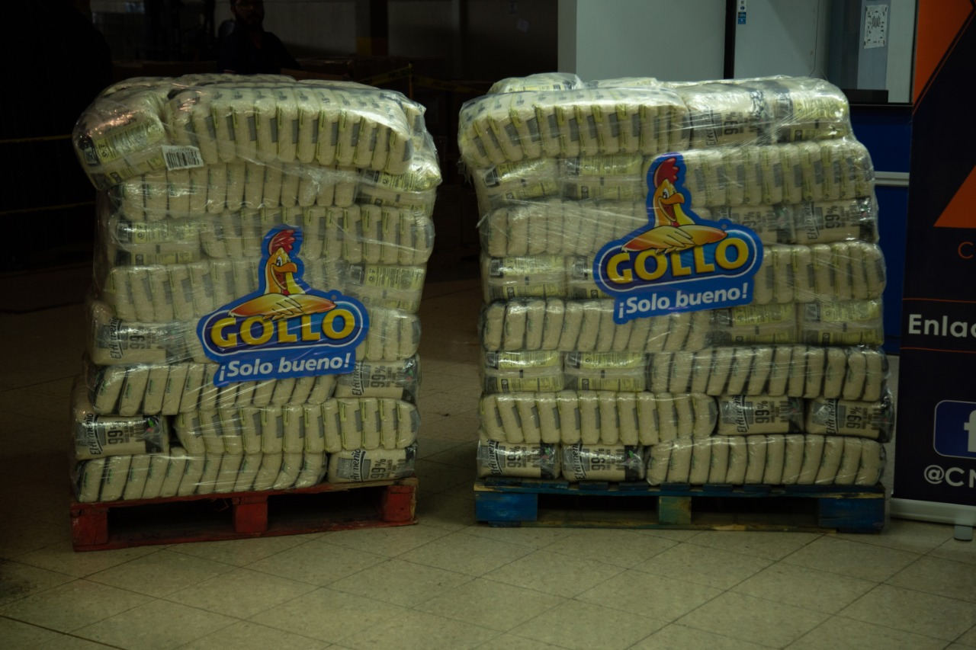
San José, 24 de mayo del 2020. Bajo la coordinación de la Comisión Nacional de Prevención de Riesgos y Atención de Emergencias, 77 empresas nacionales han hecho importantes donaciones hasta el momento, para la atención de la emergencia. Así lo dio a conocer en conferencia de prensa, el presidente de la CNE, Alexander Solís, quien señaló que mediante una plataforma, en la página web www.cne.go.cr, las empresas, fundaciones, ONGs y personas físicas se han sumado a este esfuerzo nacional.
El sentido solidario siempre se ha manifestado en momentos de necesidad y todos los aportes han sido debidamente canalizados a las familias que más lo necesitan, puntualizó Solís.
Las donaciones van desde alimentos, artículos de higiene personal, agrupaciones que ofrecen su tiempo como voluntarios para elaborar y distribuir los diarios de alimentos en todo el país, dinero en efectivo, servicio de transporte, entre otros.
Estas donaciones han permitido llevar adelante una serie de proyectos como, por ejemplo, la apertura de cuatro albergues para la protección de 200 personas en condición de calle, gracias a la donación de la Junta de Protección Social.
Las donaciones de alimentos han reforzado los diarios de comida que han llegado a la mesa de más de 107 mil familias.
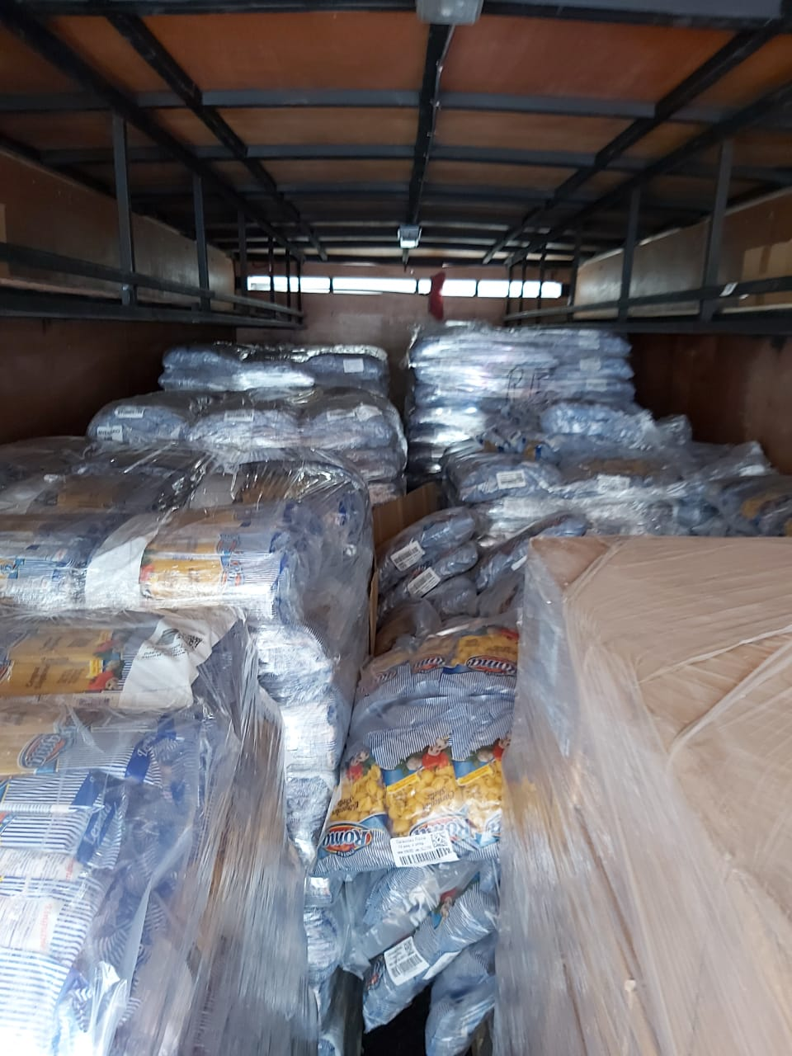
Otro de los esfuerzos fue la firma de un convenio interinstitucional entre la CNE, la Caja Costarricense de Seguro Social (C.C.S.S.), Correos de Costa Rica y el apoyo de SIXTRent a Car de la empresa Veinsa Motor, el cual ha permitido a la fecha, la entrega de medicamentos a domicilio de un total de 34.636 personas y un total de 90 mil kilómetros recorridos.
Por medio de las donaciones económicas, la CNE asumió la contratación de 50 choferes, así como los gastos por combustible de los vehículos que prestó SixtRent a Car para el envío de los medicamentos.
Solís enfatizó que lo más importante de este convenio es el impacto que a nivel nacional ha tenido esta estrategia de reparto de medicamentos a domicilio, pues de forma integral, ha contribuido con el sistema de salud y ha brindado seguridad y tranquilidad, no solo a los pacientes de la CCSS beneficiados con el servicio, sino a todos sus familiares.
Otra de las iniciativas, fue la campaña “Con Vos Podemos”, que culminó este lunes pasado con la recolección de 725 millones de colones, dinero que será utilizado para pagar créditos locales de aproximadamente 9 mil diarios de comida y artículos de higiene personal entregados a familias en diferentes comunidades del territorio nacional.
¿Cómo puede hacer su donación?
La CNE recuerda al público en general que las personas o empresas que deseen hacer sus donaciones de bienes o servicios deben ser canalizadas por medio de nuestra institución.
Para esto se habilitó un formulario de “Ofrecimientos de apoyo humanitario”, ubicado en la plataforma: www.cne.go.cr.
La inscripción en la plataforma permite canalizar todas las donaciones de forma ordenada y sin duplicar esfuerzos en los territorios con el fin de atender a una mayor cantidad de familias y lograr un manejo más eficiente de los recursos.
Otro objetivo de la inscripción en la plataforma es visibilizar los donantes que están autorizados y evitar que personas se aprovechen de la emergencia para fines propios.
El presidente ejecutivo de la institución finalizó mencionando que la CNE agradece a quienes se han sumado a este esfuerzo y han aportado al país por medio de sus donativos para colaborar con cientos de familias que hoy están siendo impactadas por la emergencia del COVID-19. Para ver la lista de donantes, favor ingresar a https://www.cne.go.cr/covid/Lista_de_Organizaciones_y_Personas_autorizadas.aspx.

